בשלב הראשון, כתיבת פרומפט ראשוני:

צור תמונה בסגנון צילום, שתשחזר את המראה של בית הכנסת העתיק בגמלא בהתאם לממצאים הארכיאולוגיים שנמצאו באתר.

תמונה 1

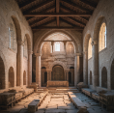

בשלב השני, דיוק כתיבת הפרומפט:

בית הכנסת בנוי אבני בזלת

תמונה 2

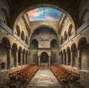

שלב השלישי, טיוב נוסף של הפרומפט:

צור תמונה בסגנון צילום מבפנים, של בית הכנסת מן המאה ה-1 לספירה, בנוי אבני בזלת כהות, המושבים מסודרים מסביב, לאורך הקירות. מרכז בית הכנסת הוא במרכז המבנה

תמונה 3

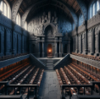

בשלב הרביעי, דיוק נוסף של הפרומפט:

צור תמונה בסגנון צילום מבפנים, של בית הכנסת מן המאה ה-1 לספירה, בנוי אבני בזלת כהות, המושבים מסודרים מסביב, לאורך הקירות. מרכז בית הכנסת הוא במרכז המבנה. העיטורים צנועים

תמונה 4

